
ESTADO DO mo GRANDE DO NORTE
CÂMARA MUNICIPAL DE EQUADOR
Rua São Sebastião, 62 - Centro - Equador - CEP 59.355-000 -Tel.(084) 3475-0002

CNPJ. 10.873.396/0001-35

Ata da 16? Sessão Ordinária da Câmara Municipal de Equador, realizada no dia 25 de agosto de 2022. Às dezenove horas, presentes os senhores vereadores: Mariano Noberto da Silva, Welson Bezerra, Josenildo Alexandrino da Nóbrega, Fábio Aurélio Bulcão, José Geraldo da Silva Júnior, Francisco Grangeiro Diniz Neto, José Frankiney de Souza Andrade; que presidiu a sessão em virtude da ausência do atua Presidente por motivo superior. O sr. Presidente declara aberta a sessão. É lida a Ata da Sessão anterior, que é aprovada por unanimidade e lê os seguintes expedientes: Requerimentos de n ºs: 050/2022 de autoria do edil Lutembergue Guedes Vanderlei solicitando, que o Poder Executivo Municipal viabilize o pagamento do piso nacional da enfermagem aos profissionais do município de Equador/RN e Requerimentos de n º s 051, 052 e 053/2022 de autoria do edil José Frankiney de Souza Andrade solicitando, ao Poder Executivo Municipal a construção de uma rodoviária e que está seja denominada de "Álvaro Soares dos Santos"; o segundo solicitando, ao Poder Executivo Municipal a criação de uma lei municipal de proteção aos animais e o terceiro solicitando, ao Poder Executivo Municipal a criação de um espaço para abrigar os animais em estado de abandono. Em seguida a Comissão Competente emitiu Parecer oral favorável ao Projeto de Lei n º 026/2022, de modo que este foi submetido à discussão e votação, sendo aprovado por unanimidade. Na oportunidade o edil Welson Bezerra fez a entrega de título de cidadão equadorense ao senhor Manoel Lino dos Santos e logo após o sr. Presidente facultou a palavra aos edis. o edil Fábio Aurélio Bulcão, agradeceu aos seus colegas pela aprovação do referido projeto, tendo em vista sua importância, externou parabéns ao jovem Thomas que terá sua formatura no curso de medicina essa semana ao cumprimentar seus pais pelo gesto grandioso para com ele ao desejar sucesso. O edil.. Welson Bezerra, agradeceu a presença do sr. Manoel Lino ao externar sua alegria em agracia-lo com o referido título e comunicou que a Igreja Católica juntamente com as mães que oram realizarão um grandioso evento que será o encontro estadual das mães que oram pelos filhos com o total apoio da gestão municipal. O edil José Geraldo da Silva Júnior, aproveitou para parabenizar Thomas e toda sua família pela conclusão do curso de medicina. O sr. Presidente externou sua alegria pelo início do curso de apicultura aqui no nosso município com total apoio do sindicato dos trabalhadores rurais em parceria com a secretaria de agricultura e a gestão municipal, este foi dada a largada com 18 produtores do
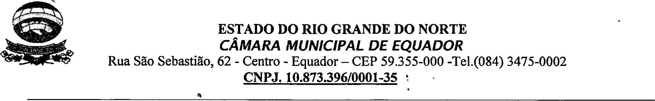
incentivar aos demais interessados. Nada mais havendo a tratar, este encerra a sessão convocando, a próxima para ó dia 01 de setembro de 2022.
Sala das Sessões, em 25 de agosto de 2022.
Lutembergu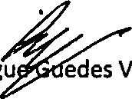 edes Vanderlei
Presidente
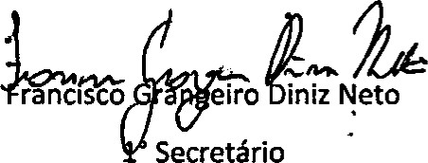
Secretário

